BÀI TẬP CÁ NHÂN 3
Câu 1.
Dự báo bằng phương pháp xu thế
Sanluong=b0+b1.t+e (1)
Phương trình? Kết quả? Độ chính xác, MAPE?
Coefficientsª
Model |  | Unstandardized Coefficients |  | Standardized Coefficients | t | Sig.
 |  | B | Std. Error | Beta
1 | (Constant) | 44.205 | 17.131 |  | 2.580 | .019
 | t | 19.138 | 1.430 | .953 | 13.382 | .000
a. Dependent Variable: Sanluong

Sanluong=44.2+19.1t+e
Sanluong=44.2+19.1t
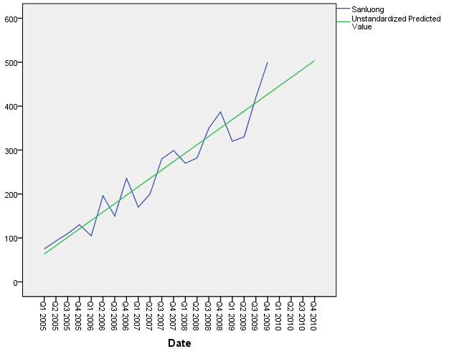

Descriptive Statistics
 | N | Minimum | Maximum | Mean | Std. Deviation
abs_ep1 | 20 | 2.90 | 33.23 | 13.8092 | 7.41072
Valid N (listwise) | 20

Câu 2.
a. Dự báo bằng phương pháp san mũ cho biến sanluong?
Kết quả, Đồ thị biểu diễn độ chính xác, MAPE?
b. Dự báo bằng phương pháp san mũ
+ hoahong, CPQC?
Câu 3.
Sanluong=b0+b1.t+b2.CPQC+b3hoahong+b4Q2+b5Q3+b6Q4+e (2)
Phương trình? Kết quả? Độ chính xác, MAPE?
Dự báo sanluong trong tương lai, với điều kiện trong tương lai CPQC, hoahong
được lấy từ kết quả dự báo của phương pháp san mũ
Câu 4. Theo bạn, mô hình sau so với mô hình 2, mô hình nào nên được lựa chọn để dự báo sanluong?
Sanluong=c0+c1.t+c2.CPQC+c3Q2+c4Q3+c5Q4+e (3)

